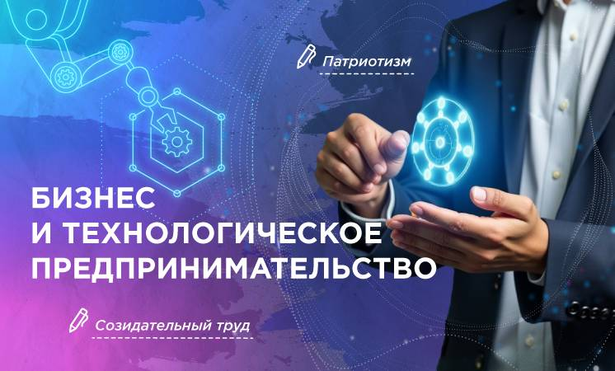

3 февраля в МОУ СООШ прошли занятия «Разговоры о важном», которые были посвящены инновационным технологиям и такому направлению профессиональной деятельности, как технологическое предпринимательство.

В современном мире подобную деятельность именуют технологическим предпринимательством.

Обучающиеся узнали, как идеи превращаются в полезные вещи и какие специалисты помогают им воплотиться в реальной жизни. Также на занятии разобрали значение слова «инновация» и обсудили, как пройти путь от молодого изобретателя до успешного предпринимателя.

Обучающиеся поговорили о роли образования и науки в технологическом предпринимательстве. Помимо этого на занятии рассмотрели меры государственной поддержки, которые помогают предпринимателям развивать свои идеи и выходить на рынок, зарабатывая на своих разработках.

Старшеклассники обсудили, почему молодые люди всё чаще становятся предпринимателями и какие перспективные направления можно выбрать для открытия собственного бизнеса.